|  |  |  |
| --- | --- | --- |
| **Inżynieria programowania – laboratorium** | | |
| Grupa: 3ID14B | Zespół:  Adrian Kowalski  Paweł Czyżewski  Yevhenii Mukha | Data: 28.01.2021 |
| Temat: Aplikacja do zarządzania dokumentacją firmy | | |

**Opis systemu**

Jest to aplikacja do zarządzania dokumentacją firmy. Dzięki niej możemy prowadzić swobodną wymianę plików bez potrzeby dostarczania fizycznych dokumentów.

Przy jej użyciu pracownik może dostarczać wnioski i podania do kierownika, które następnie, jeżeli zostaną zatwierdzone trafiają do kadr, a potem do archiwum.

Aplikacja posiada różne opcje w zależności od tego na jakim koncie obecnie użytkownik jest zalogowany.

Pracownicy mogą składać wnioski, oraz wrzucać do swojego katalogu pliki niezbędne do ich pracy w firmie.

Kierownik może umieszczać faktury, oraz historie transakcji w swoim katalogu, a także zatwierdzać wnioski pracowników, a następnie przesyłać je do kadr w celu dalszego zweryfikowania podań.

Kadry mogą przechowywać w swoim katalogu między innymi listy pracowników, a także zatwierdzać wnioski przesłane przez kierownika do zweryfikowania. Wnioski te zostają następnie przez kadry wysłane do katalogu archiwum, gdzie są magazynowane.

**Sposób instalacji**

W celu uruchomienia aplikacji wymagane jest posiadanie oprogramowania Java w wersji 8 Update 321(<https://java.com/pl/download/>). Aby dokonać uruchomienia należy kliknąć na aplikację (rozszerzenie .jar) prawym przyciskiem myszy, a następnie wybrać opcję otwórz za pomocą i wybrać z listy **Platforma Java (TM) SE binarna.**

**Zastosowane algorytmy**

**W naszym programie została użyta biblioteka Swing w celu stworzenia interfejsu użytkownika. Wykorzystaliśmy również API serwera zewnętrznego, aby przechowywać dokumentację firmy. Uważamy, że obecne praktyki utrzymywania danych w chmurze są popularne i bezpieczne w porównaniu do tradycyjnych nośników fizycznych posiadanych przez pracowników czy pracodawców w firmach.**

**Obsługa programu**

* **Konto Kierownik**

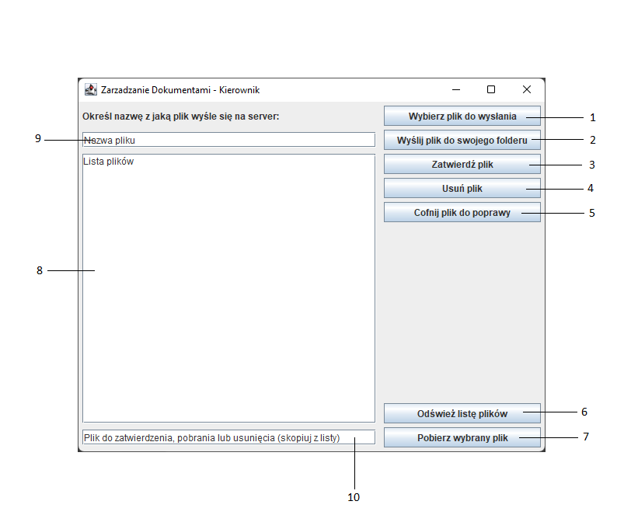

1. Wybierz plik do wysłania – jest to guzik dzięki któremu możemy wybrać plik który chcemy wysłać do Kadr.
2. Wyślij plik do swojego folderu – jest to guzik odpowiedzialny za umieszczanie wybranego pliku w swoim katalogu.
3. Zatwierdź plik – dzięki temu możemy przesłać dalej wniosek otrzymany przez pracownika.
4. Usuń plik – usuwa plik z katalogu.
5. Cofnij plik do poprawy – służy do odesłania wniosku do pracownika w celu jego poprawy.
6. Odśwież listę plików – przeładowuje on listę plików, tak aby była możliwość zobaczenia aktualnej listy.
7. Pobierz wybrany plik – po naciśnięciu możemy pobrać plik ze swojego katalogu.
8. Lista plików – tutaj wyświetlane są wszystkie pliki znajdujące się obecnie w katalogu.
9. Nazwa pliku – to okno jest ściśle powiązane z przyciskiem ‘Wybierz plik do wysłania’, ponieważ to tu wyświetlana jest nazwa pliku który chcemy wysłać.